# Descripción del Proyecto a Realizar

El participante deberá realizar una aplicación web que se visualice en dispositivos tipo PC, Movil y table. Esta tarea se completará en 2 horas. El resultado deberá funcionar en los navegadores modernos y se probará en google Chrome. Deberá prestar mucha atención a los detalles, tamaño y peso de los textos, distancias horizontales y verticales entre elementos, eventos y transiciones.

Se debe crear una aplicación Web deportiva para niños 2-6 y de 7 a 12 años, el equipo de diseño ya tiene elaborado un boceto de la interfaz gráfica, por lo que el equipo de desarrollo deberá codificar la aplicación para su correcto funcionamiento en este tipo de dispositivos

A continuación, se presenta el paso a paso de la interacción de las diferentes pantallas:

**Bocetos – Diseños**

## Inicio

el desarrollador deberá implementar una pantalla de inicio como se muestra en el ejemplo 1, debe contar con un slide de tres imágenes, un logo, redes sociales, un botón de búsqueda, una primera sección para los niños de 2 – 6 años y una segunda sección para los de 7 – 12 años, un botón de registro y un pie de página.

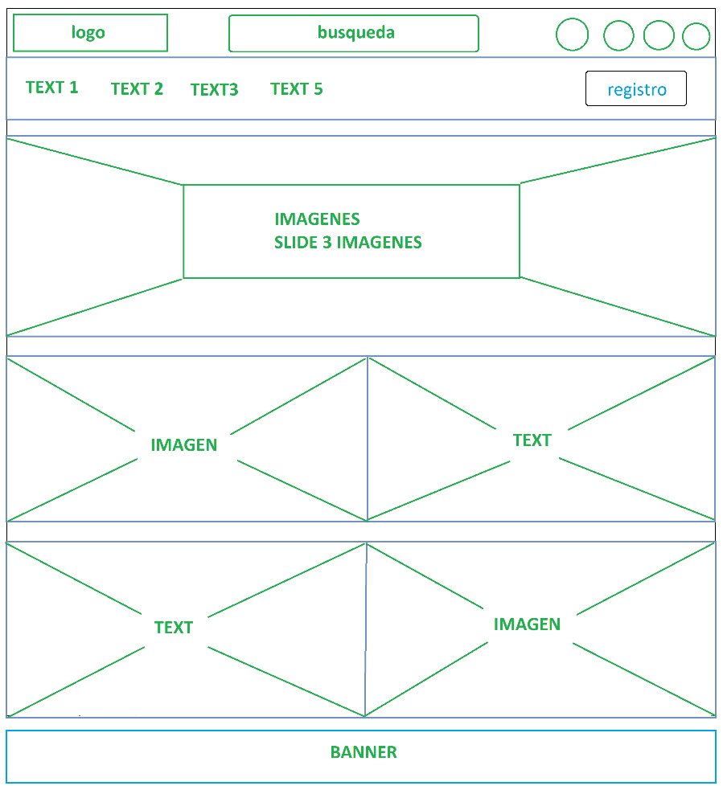

Ejemplo 1

**TEXTO DE LAS SECCIONES**

**Sección 1 niños de 2 - 6 años:**

Habilitamos entornos de bienestar que contribuyan al fortalecimiento emocional de los niños,de sus colaboradores y sus familias, para adaptarse y asumir con mayor inteligencia los desafíos de la vida, soportados en procesos de enseñanza a través del deporte.

**Sección 1 niños de 7 - 12 años:**

Descubra las diferentes modalidades de la escuela de deportes pensada para todos los niños que están entre las edades de 7 a 12 años, convirtiéndolos en personas proactivas, con gran iniciativa y nivel competitivo para ir en busca de su bienestar y el de sus familias.

## REGISTRO

El desarrollador deberá incluir una opción de registro de usuarios a través de un botón para que el usuario pueda ir a la pantalla de registro, allí encontrara un formulario que debe capturar los siguientes datos del niño:

* Nombre
* Apellido
* Teléfono
* Correo electrónico
* Ciudad
* Edad

Además, el sistema podrá tener la posibilidad de poder cargar una foto del niño para que quede registrado debidamente en el sistema.

* Registrar un nuevo niño en el sistema
* El sistema deberá hacer consultas de los niños.
* Actualizar sus datos personales
* Borrar los datos de los niños dados de baja en el sistema

***Gama de colores***

La escuela tiene estipulado como colores institucionales la gama de azules y la gama de grises para las diferentes marcas publicitarias que hacen parte de portafolio publicitario.

La pantalla de registro debe estar acorde al ejemplo presentado en el boceto del ejemplo 2

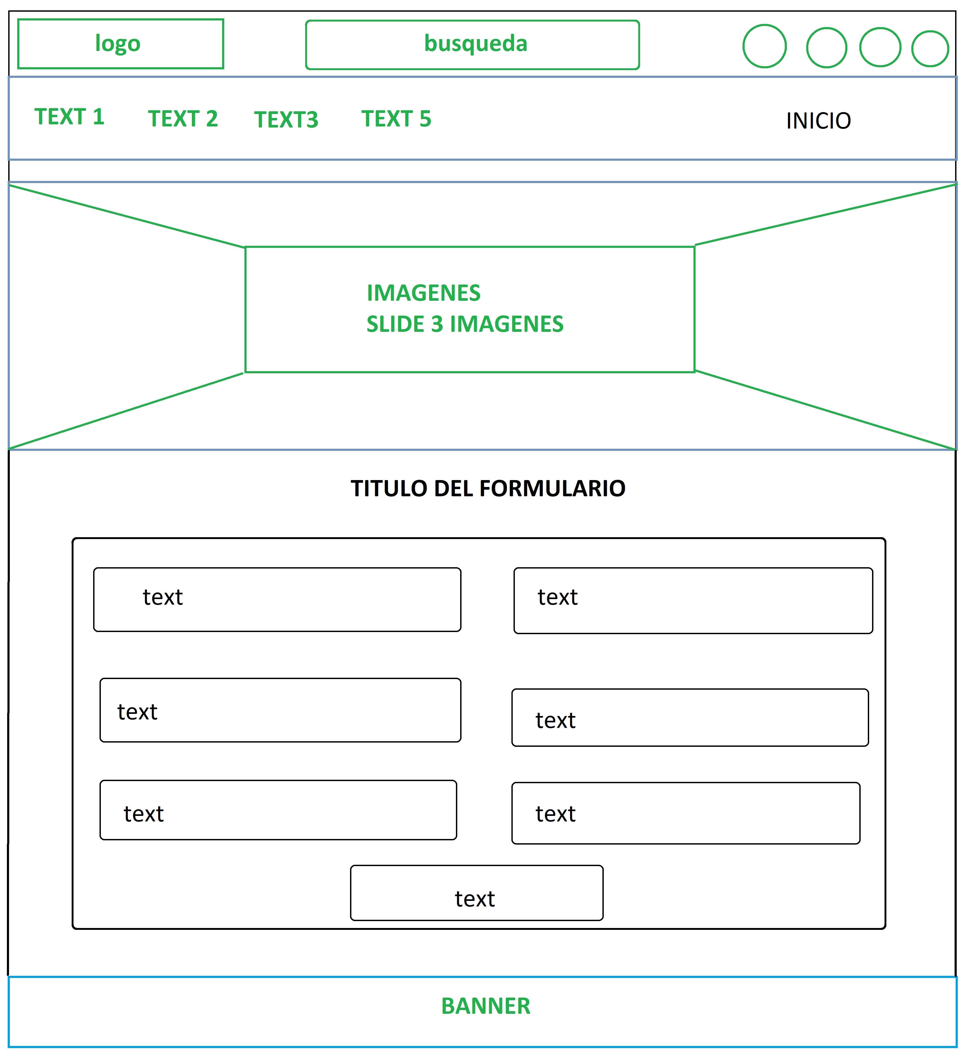

Ejemplo

# Instrucciones para el Competidor

Siga las siguientes instrucciones para entregar su trabajo.

1. Los recursos multimedia están disponibles en el archivo comprimido “prueba2”. Puede modificar los archivos suministrados y crear nuevos archivos multimedia para garantizar su correcta funcionalidad y lograr un maquetado lo más cercano a los diseños y prototipo.
2. Guarde y trabaje la maquetación en un directorio en el escritorio llamado "prueba2". Asegúrese de que su archivo principal se llame index.htm